Manual técnico

Herramientas utilizadas para el desarrollo:

* HTML5 (HyperText Markup Language): Es el lenguaje de marcado estándar para documentos diseñados para mostrarse en un navegador web. Se utilizó para realizar toda la estructura básica de nuestros documentos web. La versión “HTML5” es una más actualizada que el “HTML” normal.
* CSS3 (Cascading Style Sheets): Es un lenguaje de hojas de estilo utilizado para describir la presentación de un documento escrito en un lenguaje de marcado como HTML o XML.
* Bootstrap:es un marco CSS gratuito y de código abierto dirigido al desarrollo web front-end receptivo y móvil. Contiene HTML, CSS y (opcionalmente) plantillas de diseño basadas en JavaScript para tipografía, formularios, botones, navegación y otros componentes de la interfaz.
* JavaScript: Es un lenguaje de programación que es una de las tecnologías centrales de la World Wide Web, junto con HTML y CSS.
* SQL: es un lenguaje específico de dominio que se utiliza en la programación y está diseñado para administrar datos almacenados en un sistema de administración de bases de datos relacionales (RDBMS) o para el procesamiento de flujos en un sistema de administración de flujos de datos relacionales (RDSMS).
* NodeJs: es un entorno de servidor de código abierto. Node.js es multiplataforma y se ejecuta en Windows, Linux, Unix, Mac OS, etc. Node.js es un entorno de tiempo de ejecución JavaScript de back-end. Node.js se ejecuta en un motor JavaScript (es decir, un motor V8) y ejecuta código JavaScript fuera de un navegador web.
* XAMPP: es un paquete de pila de soluciones de servidor web multiplataforma gratuito y de código abierto desarrollado por Apache Friends, que consiste principalmente en el servidor Apache HTTP, la base de datos MariaDB e intérpretes para scripts escritos en los lenguajes de programación PHP y Perl.
* toastr: es una librería javascript para mostrar notificaciones web visuales, interactivas y con muchas opciones.
* git: es un software gratuito y de código abierto para el control de versiones distribuidas: seguimiento de cambios en cualquier conjunto de archivos, generalmente utilizado para coordinar el trabajo entre programadores que desarrollan código fuente en colaboración durante el desarrollo del software. Sus objetivos incluyen la velocidad, la integridad de los datos y la compatibilidad con flujos de trabajo no lineales distribuidos
* express: es un marco de aplicaciones web back-end para crear API RESTful con Node.js, lanzado como software gratuito y de código abierto bajo la licencia MIT. Está diseñado para crear aplicaciones web y API.
* express-session: is a HTTP server-side framework used to create and manage a session middleware.
* hbs: es un archivo de plantilla creado por Handlebars, un sistema de plantillas web. Contiene una plantilla escrita en código HTML e incrustada con expresiones Handlebars.
* multer: es un nodo. js middleware para manejar multipart/form-data , que se usa principalmente para cargar archivos.
* mysql2: es una continuación de MySQL-Native. El código del analizador de protocolo se reescribió desde cero y se cambió la API para que coincida con mysqljs popular
* sequelize: es un nodo. Mapeador relacional de objetos basado en js que facilita el trabajo con bases de datos MySQL, MariaDB, SQLite, PostgreSQL y más. Un mapeador relacional de objetos realiza funciones como manejar registros de bases de datos al representar los datos como objetos.
* stripe:

Si el cliente necesita modificar los archivos necesitará algunas cosas de antemano:

* Editor de código: Es una plataforma que nos permitirá visualizar el código de manera ordenada y precisa. Puede usar cualquiera que se encuentre en el mercado, en nuestro caso usamos: VScode.
  + Instalación: Nos dirigimos a su página oficial:

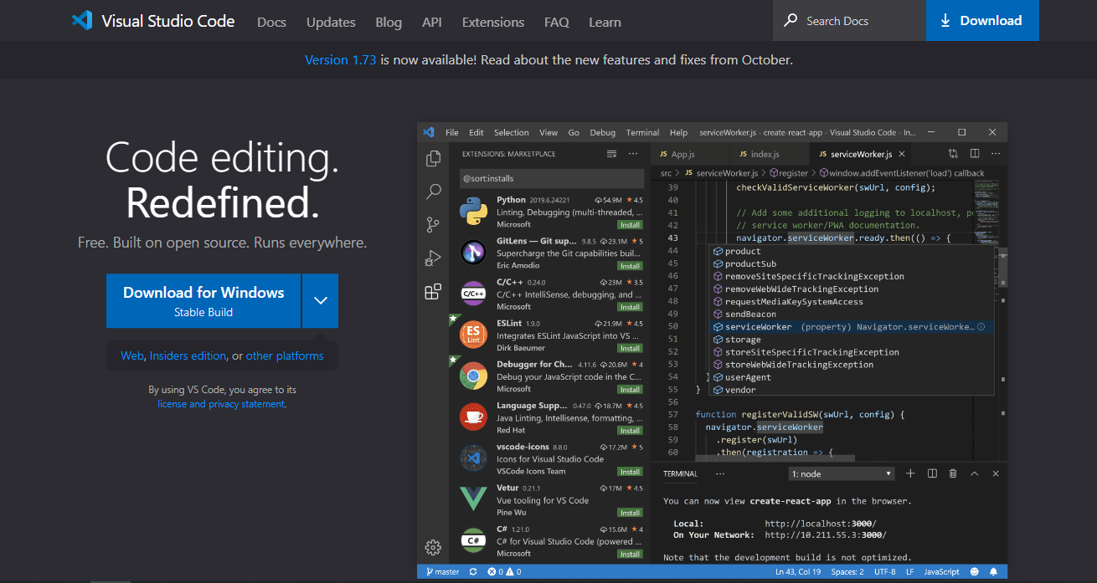

Le damos click a “Download”, nos aparecerá lo siguiente:

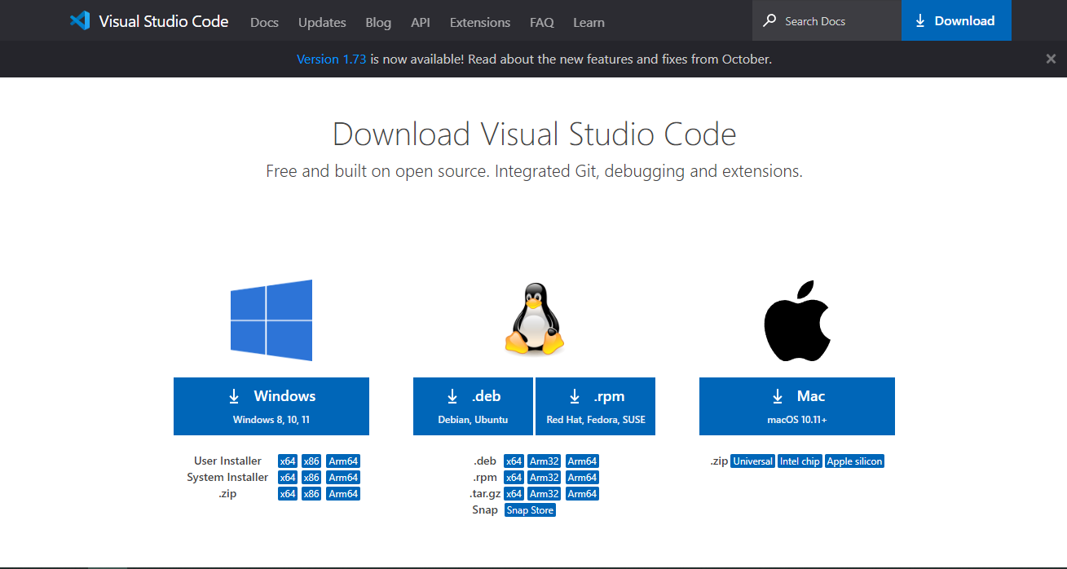

Aquí seleccionamos nuestro sistema operativo y nos saldrá un instalador el que debemos de seguir según las instrucciones dadas por el programa.

* Github: Se necesita una forma de descargar el código que está subido en la nube, por lo que se tiene que crear una cuenta en esta plataforma “<https://github.com>” luego de hacerlo, tienen que ir al link de nuestro repositorio donde esta el codigo:
  + <https://github.com/leopoldo109/prototipo-3>

Luego descargamos archivo:

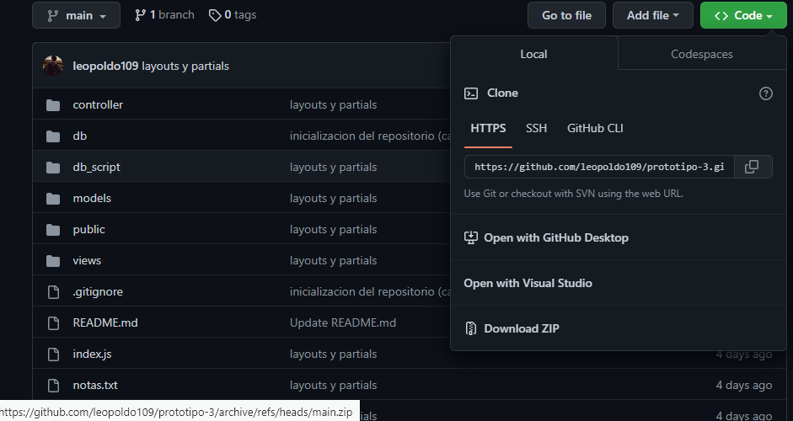

Darle click a “Download ZIP” y se iniciara la descarga, una vez teniendo los archivos y el editor de código se necesitan las dependencias y framework necesarios para hacerlo funcionar:

* NodeJs: Dirigirse a la siguiente pagina para descargarlo <https://nodejs.org/es/>

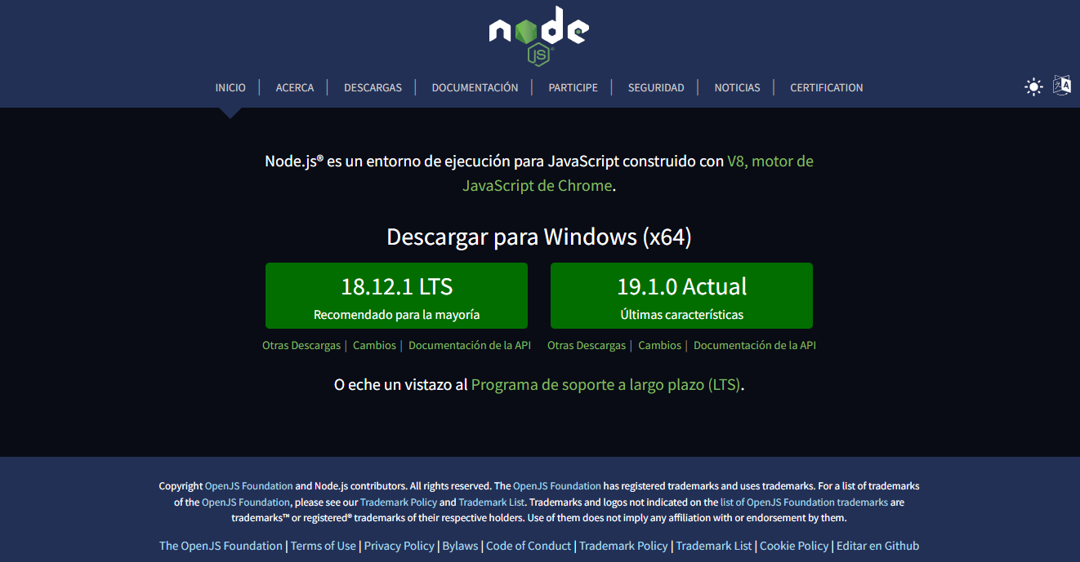

le damos click a “18.12.1 LTS recomendado para la mayoría”. Donde se instalará el instalador de Node que se debe seguir paso a paso.

* Xampp: Para hacer funcionar las bases de datos necesitamos esta aplicación

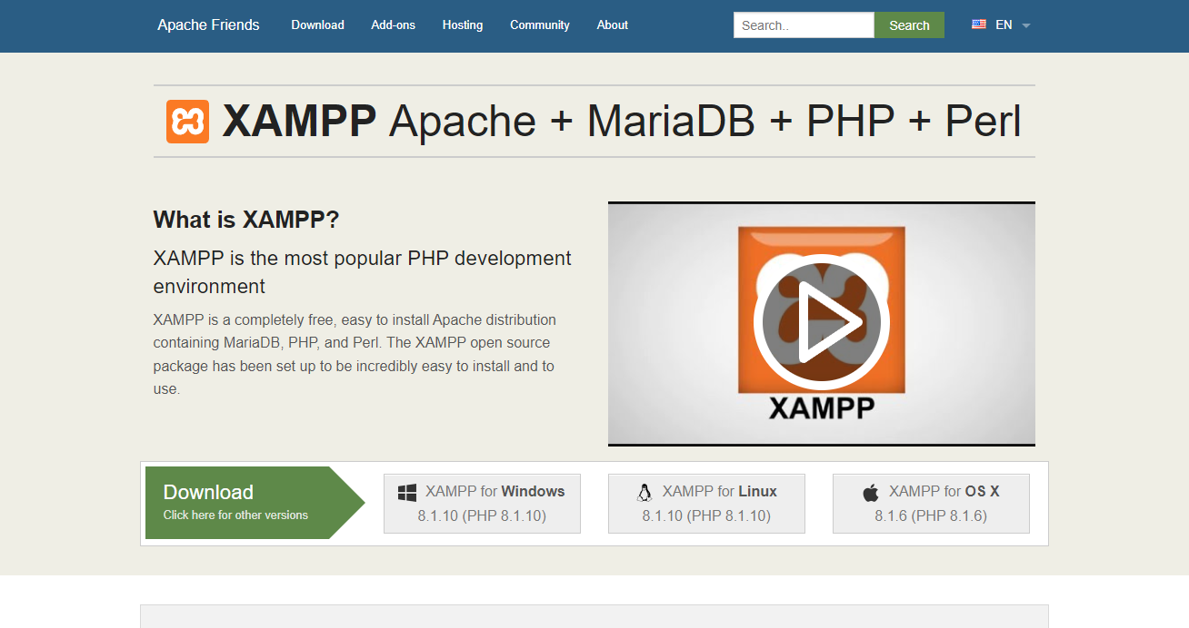

Darle click a la versión correspondiente de su sistema operativo, hay que esperar unos segundos y se iniciará la descarga automáticamente. Se descarga el instalador brindado por la aplicación que se debe seguir paso a paso.

Una vez instalado abrimos la aplicación:

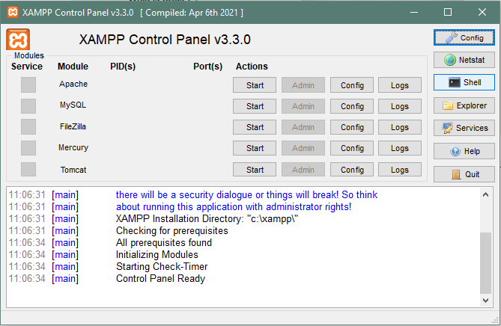

Darle click a “Start” del módulo “Apache” y “MySQL”, luego de haber activado dichas opciones, clicar el botón “Admin” del módulo “MySQL” y nos redirecciona a la siguiente página:

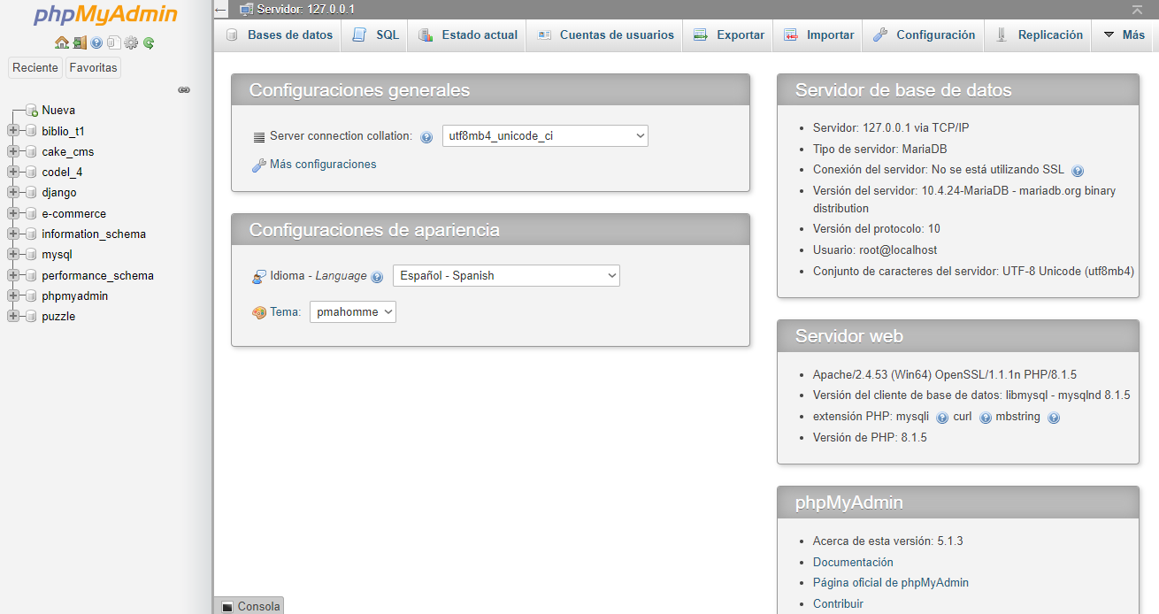

Aca se listaran las bases de datos que uno tiene creada, tenemos que crear una bajo el nombre de “e-commerce” de la siguiente manera:

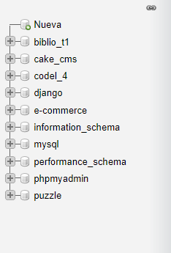

Click en “Nueva” y nos redirecciona a:

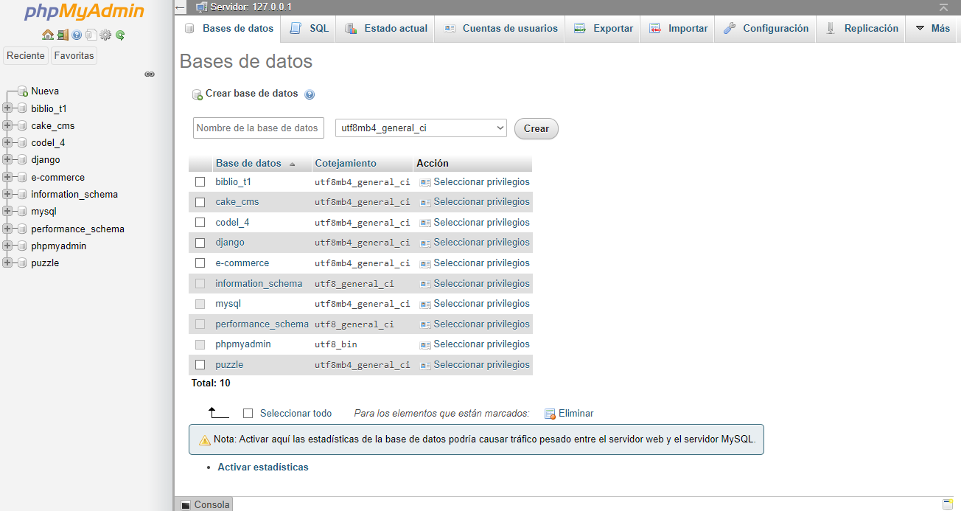

En “Nombre de la base de datos” ponemos “e-commerce” y click a “crear”, una vez hecho esto, en la barra de la izquierda nos aparecerá la nueva base datos creada y entramos en ella accionando con el mouse.



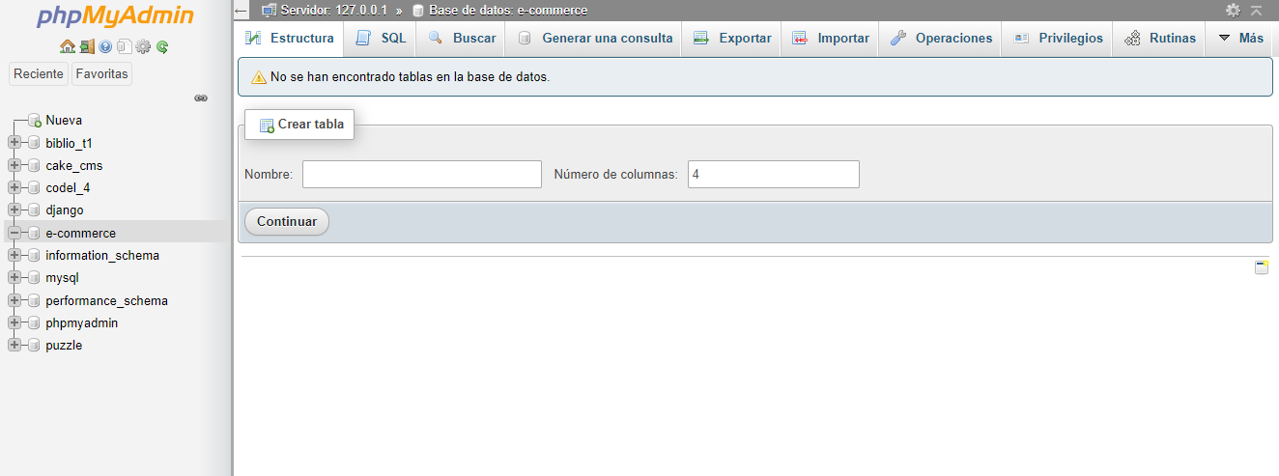

Al darle click nos guia a esta pagina y nos dirigimos a la pestaña que dice “Importar”:

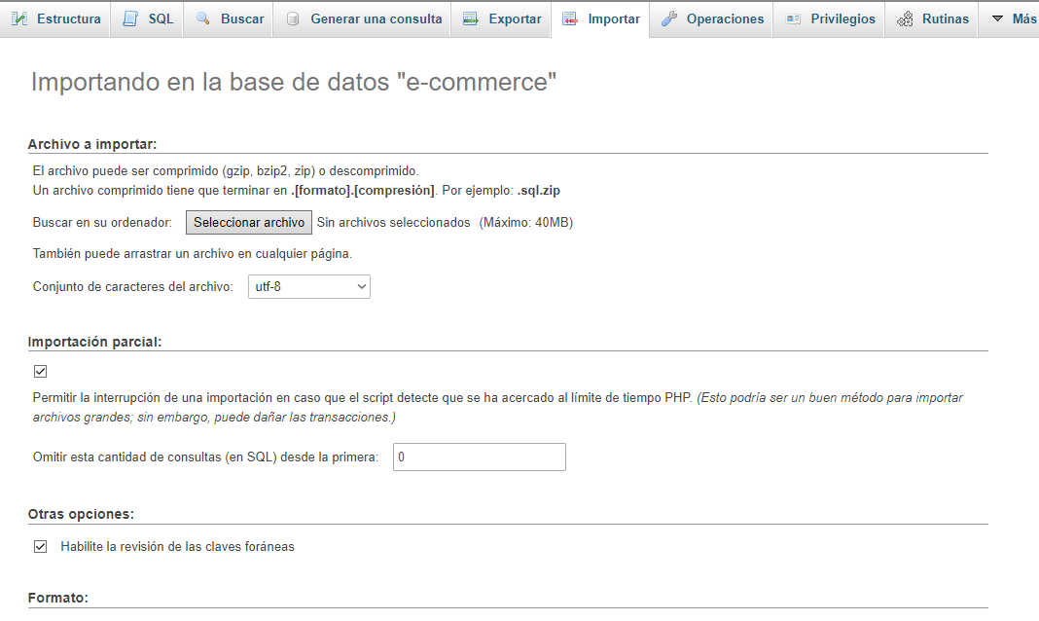

Le damos click a “Seleccionar archivo” y buscamos el archivo con la extensión “.sql” que se encuentra dentro del fichero descargado de github llamado “db_script”, una vez hecho esto:

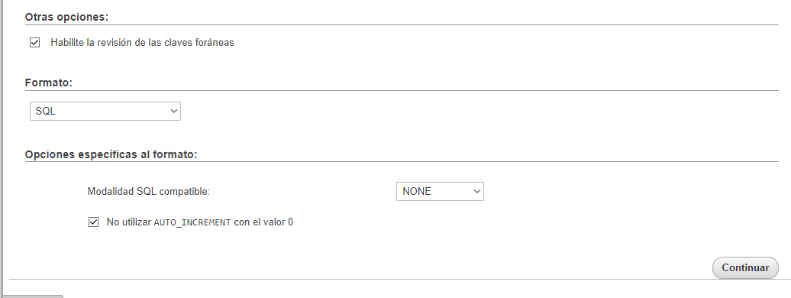

Darle click a “continuar” y se nos exporta la base de datos, y finalmente ya tenemos la base de datos montada.

* Descargar las dependencias: Una vez ya tenemos NodeJs, el archivo de github, y la base de datos con xampp, se tiene que descargar las dependencias:
  + Nos dirigimos a la carpeta descargada en github y le damos click a la siguiente parte:

Tipear “cmd”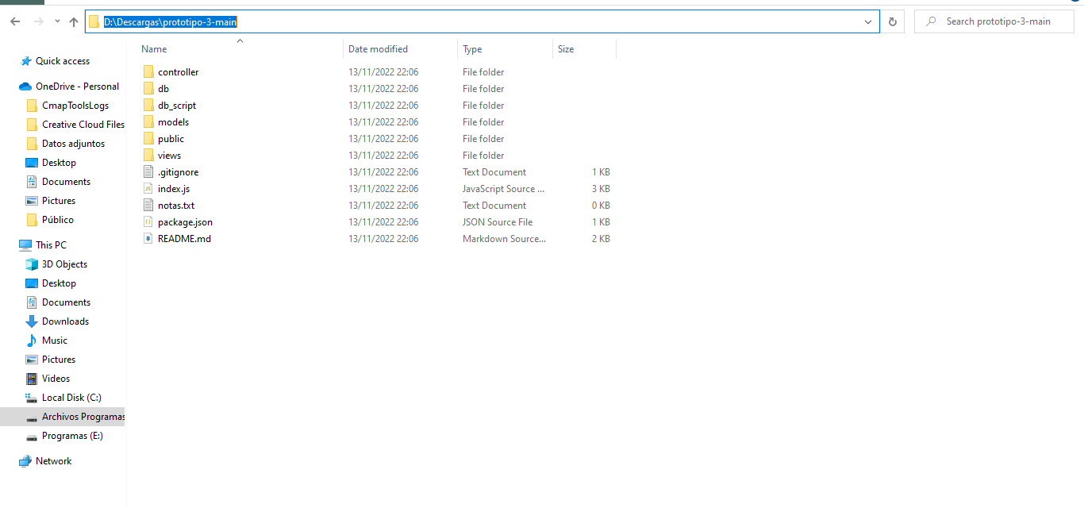

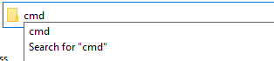

Y enter

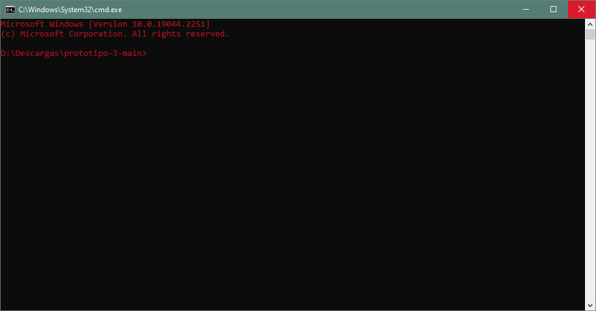

En esta pestaña hay que escribir lo siguiente:

* “npm install nodemon”.
* “npm install express”.
* “npm install express-session”.
* “npm install hbs”.
* “npm install multer”.
* “npm install mysql2”.
* “npm install sequelize”.

Linea por linea, para asi tener instalado todas las dependencias, finalmente, para hacer que funcione, hay que escribir el comando:

* “nodemon”.
* O la otra variante: “node index”.

Tener una cuenta para que funcione el “nodemon” o “node index” se tiene que tener activado el XAMPP con las funciones mencionadas anteriormente.

**Para editar el código:**

Nos dirigimos a la carpeta descargada en github y le damos click a la siguiente parte:

Tipear “cmd”



Y enter



En esta pestaña escribimos:

“code .”

Nos dirige al editor de código previamente instalado:

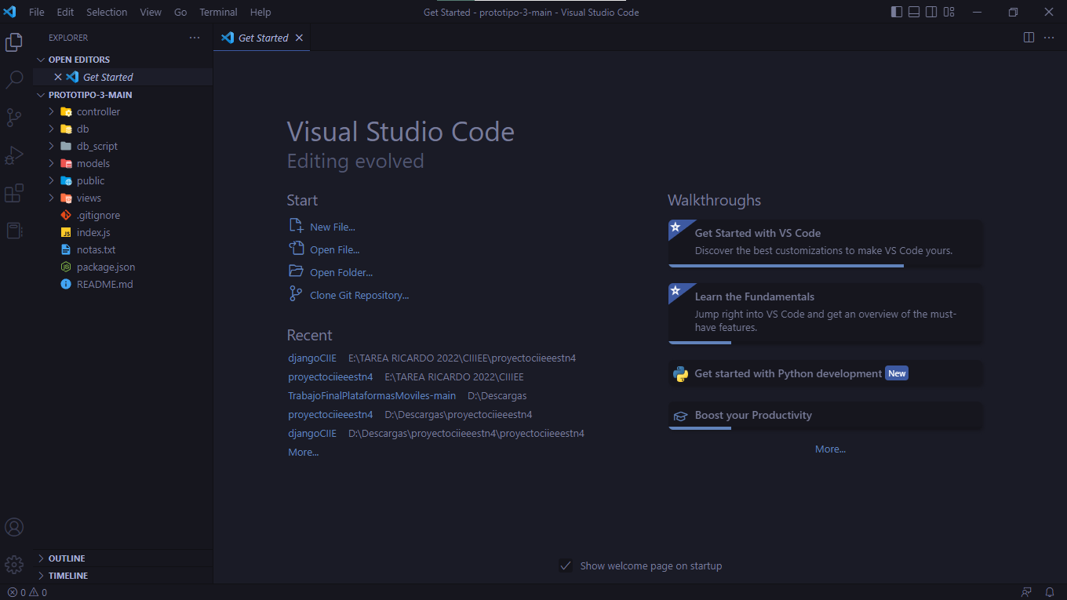

Y aquí se podrá editar, visualizar, eliminar y todo tipo de acción que uno quiera con el código del programa.